Procedimiento de crear la app Traductor

Proyecto: Traductor de idiomas

Francisco Brayan Lara 3-B Programación

Componentes que debe llevar:

1.-Una etiqueta para el título

2.-Una etiqueta para el mensaje “Texto a traducir”

3.-Una etiqueta mensaje “Traducción”

4.-Una etiqueta (Vacía en su propiedad texto para enviar el mensaje traducido)

5.-Un componente de disposición horizontal (aquí se colocan los botones para la ejecución

de la aplicación)

6.-cuatro imágenes (como fondo de los botones)

1.-Lo que hice fue crear un proyecto y asignarle el nombre “Traductor_idioma”.

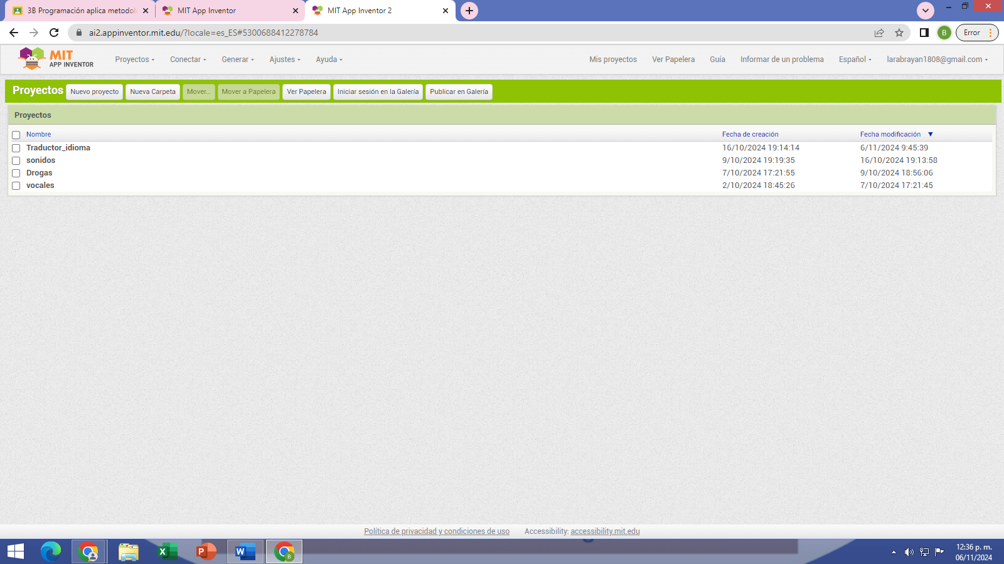

2.-Despues al entrar puse los componente necesarios que llevara la app y luego cada componente les asigne un nombre.

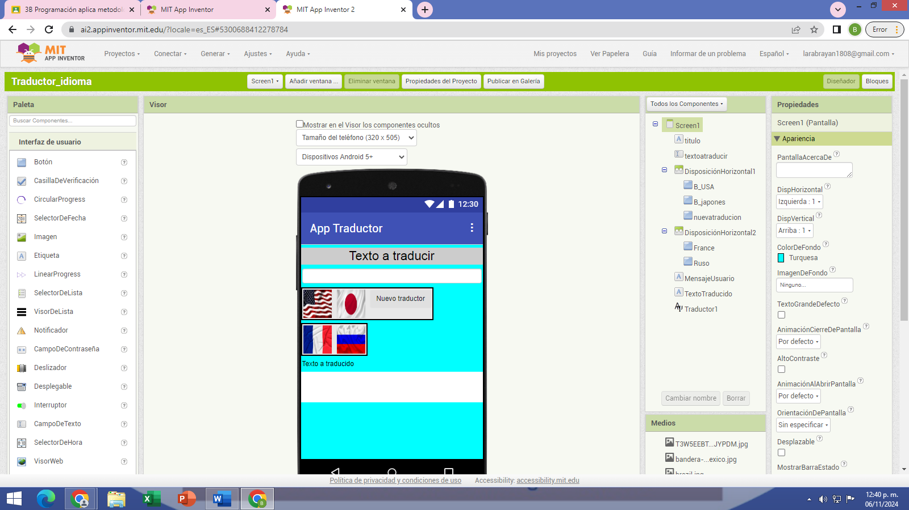

3.-Despues de asignar sus nombres pues modifique los componentes y les puse color e imágenes de países que llevaría para traducir del español a otro idioma deseado.

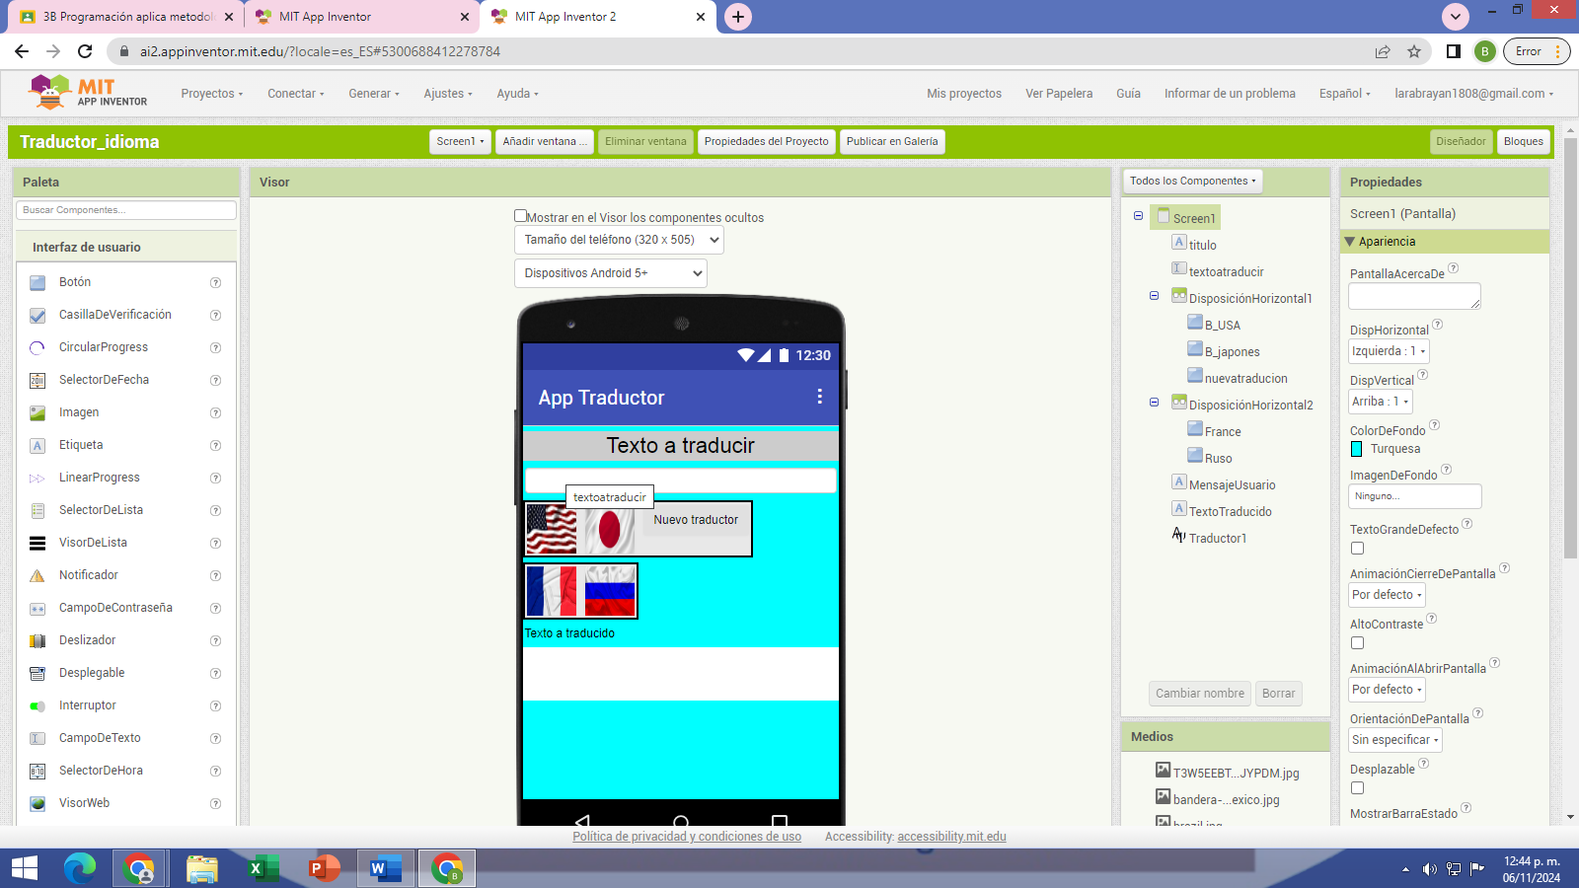

4.-Al paso de un rato de asignar y color las imágenes de los países escogidos, fui al apartado de bloques para hacer funcionar los componentes de manera correcta, después de un rato de asignar y color que función tendría cada componente para que hiciera la traducción de manera correcta.

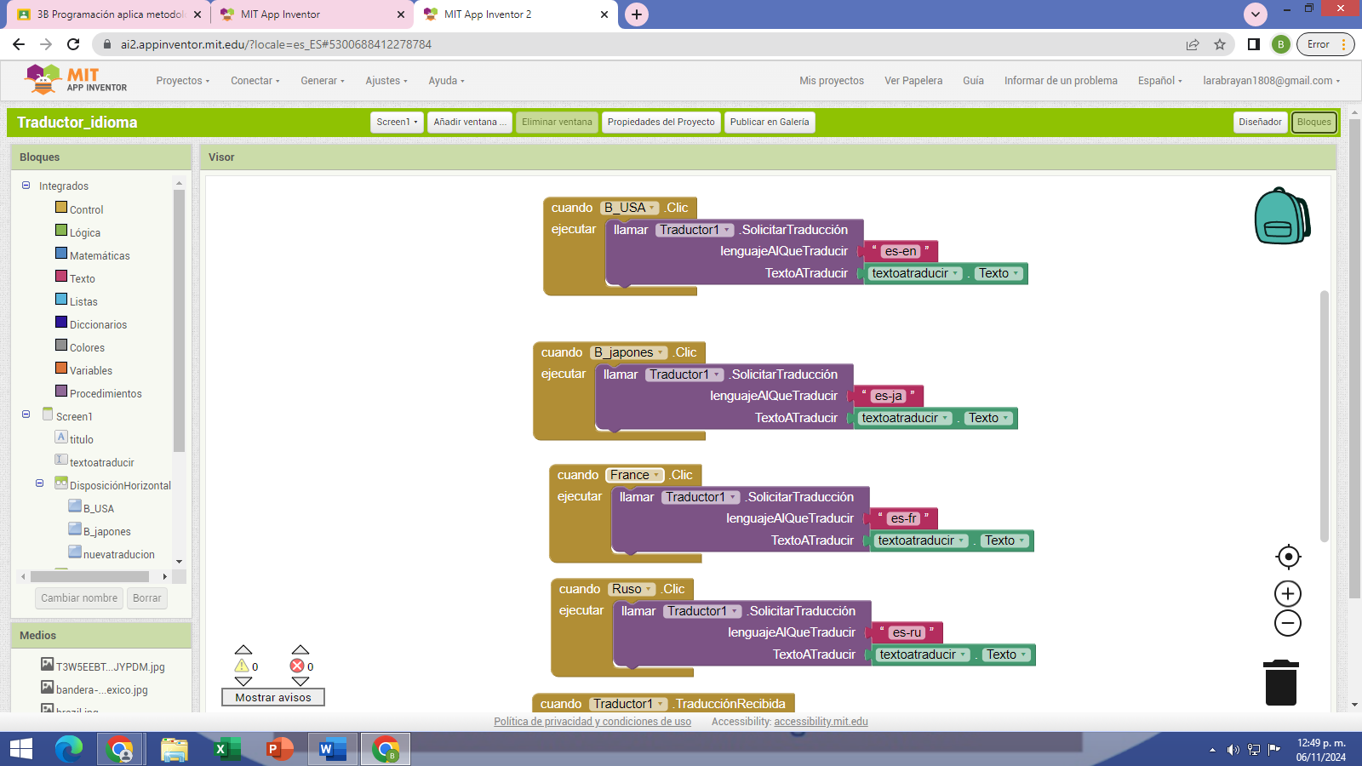

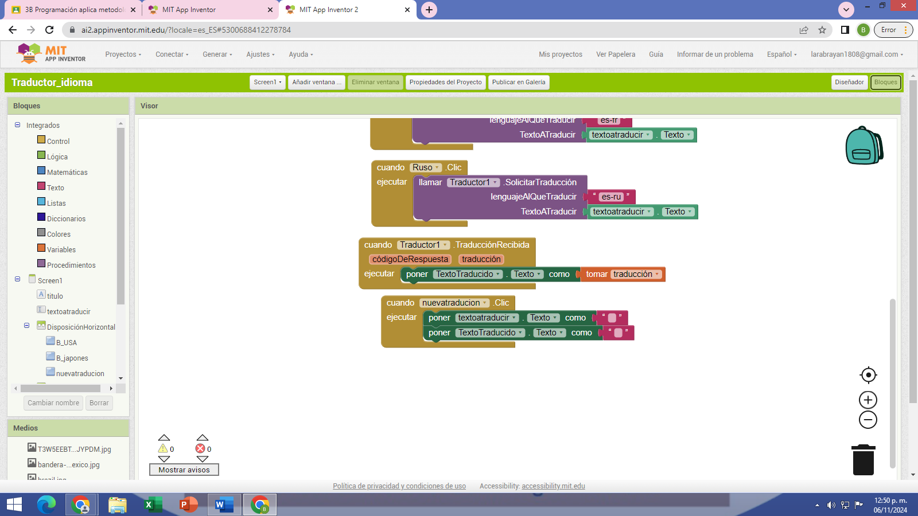

5.-Despues de tener todo listo, generar la app y descargar la app y probar la aplicación. Y listo ver que palabras se escriben en otros idiomas.

